CÔ TRẦN THỊ THANH HƯƠNG – MỘT NGƯỜI HIỆU PHÓ SÁNG TẠO, TẬN TÂM, NHIỆT HUYẾT VỚI CÔNG VIỆC
Đôn-ki-xtôi đã có câu nói nổi tiếng là “Dưới ánh hào quang của ánh sáng mặt trời, không có nghề nào cao quý bằng nghề dạy học”. Bác Hồ đã khẳng định: “Không có thầy giáo thì không có giáo dục. Nhiệm vụ của thầy cô giáo là rất quan trọng và rất vẻ vang”, và cố Thủ tướng Phạm Văn Đồng cũng đã nói: “Nghề dạy học là nghề cao quý nhất trong các nghề cao quý, nghề sáng tạo nhất trong các nghề sáng tạo. Các thầy cô giáo không những dạy chữ mà còn dạy người, họ cứ như cây thông trên sườn núi, cây quế giữa rừng sâu thầm lặng toả hương dâng hiến trí tuệ, sức lực cho đời”. Quả thật vậy, nghề dạy học là một nghề vô cùng cao quý, đào tạo nên nguồn nhân lực quyết định tới sự phát triển của đất nước. Không gì có thể sánh bằng công lao vất vả của những người thầy giáo, cô giáo trong sự nghiệp trồng người. Bao nhiêu lứa học sinh đi qua, mái tóc thầy càng trở nên bạc trắng theo năm tháng, nhưng sự tâm huyết muốn đem đến tri thức và những bài học quý giá cho các học trò của mình thì mãi sẽ không thay đổi trong mỗi người thầy. Thế hệ này nối tiếp thế hệ kia, Thầy cô chính là tấm gương sáng để học trò rèn luyện, học tập, những người lái đò cần mẫn chở những người học trò sang sông. Tại ngôi trường mà tôi đang công tác có rất nhiều tấm gương về “ Người tốt – việc tốt ” nhưng trong số đó tôi muốn nói đến một nhà giáo có nhiều đóng góp nổi bật - cô giáo Trần Thị Thanh Hương, Phó Hiệu trưởng Trường Tiểu học Giang Biên – Giang Biên – Long Biên - Hà Nội.
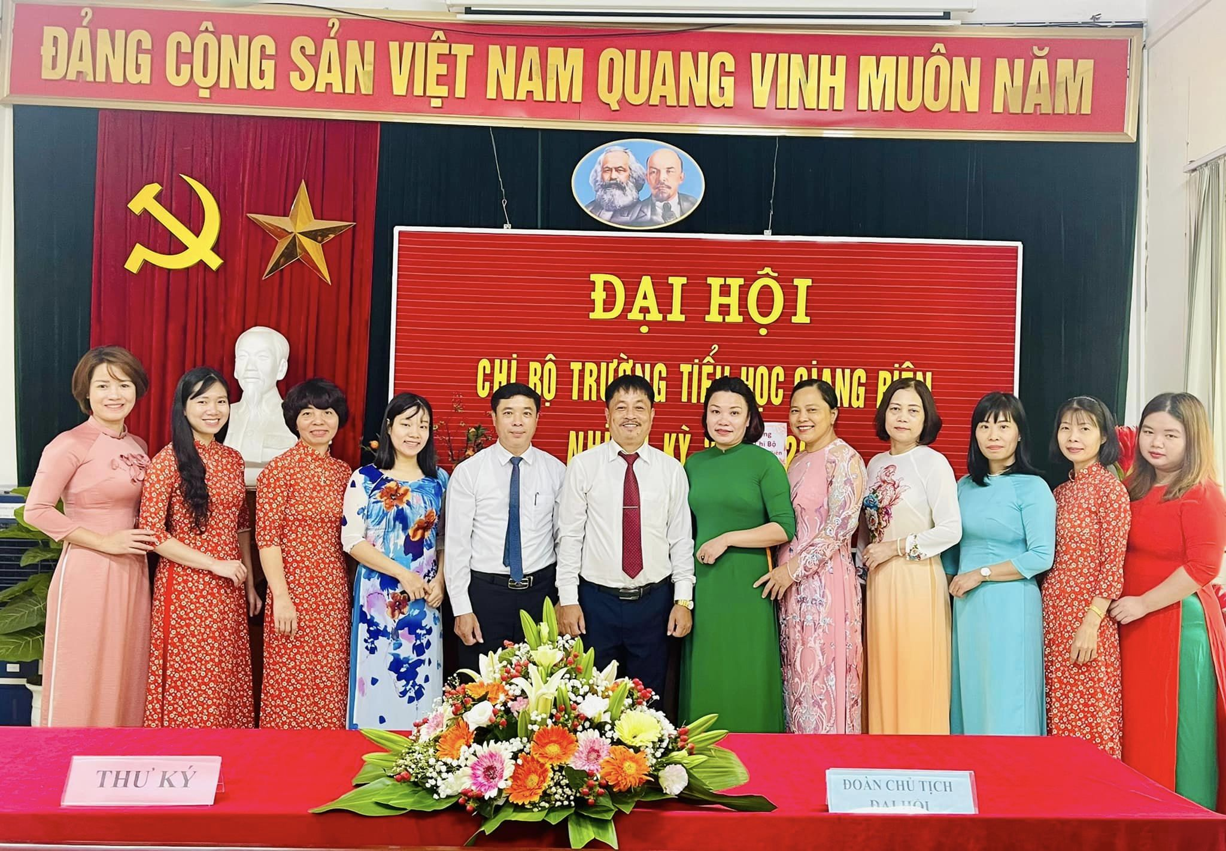
Cô giáo Trần Thị Thanh Hương là một tấm gương tiêu biểu tâm huyết với nghề. Trong năm học vừa qua, cô đã góp phần cùng ban giám hiệu xây dựng Hội đồng sư phạm nhà trường thành một tập thể đoàn kết, trí tuệ, dân chủ, kỷ cương, tình thương trách nhiệm, chuyên môn vững vàng. Bên cạnh đó, cô luôn quan tâm đến hoàn cảnh, nguyện vọng của từng cán bộ, giáo viên, công nhân viên trong nhà trường, cảm thông chia sẻ, tạo điều kiện để họ công tác tốt. Cô luôn có những hướng dẫn, chỉ đạo vận dụng nhiều phương pháp đổi mới để nâng cao chất lượng giáo dục và quản lý, vận dụng tốt các biện pháp quản lý bằng kế hoạch, bằng pháp chế, hưởng ứng các cuộc vận động và phong trào thi đua của nhà nước và của ngành giáo dục thông qua các hoạt động như chỉ đạo, hướng dẫn giáo viên thực hiện tốt quy chế chuyên môn, nắm vững thông tư đánh giá học sinh.
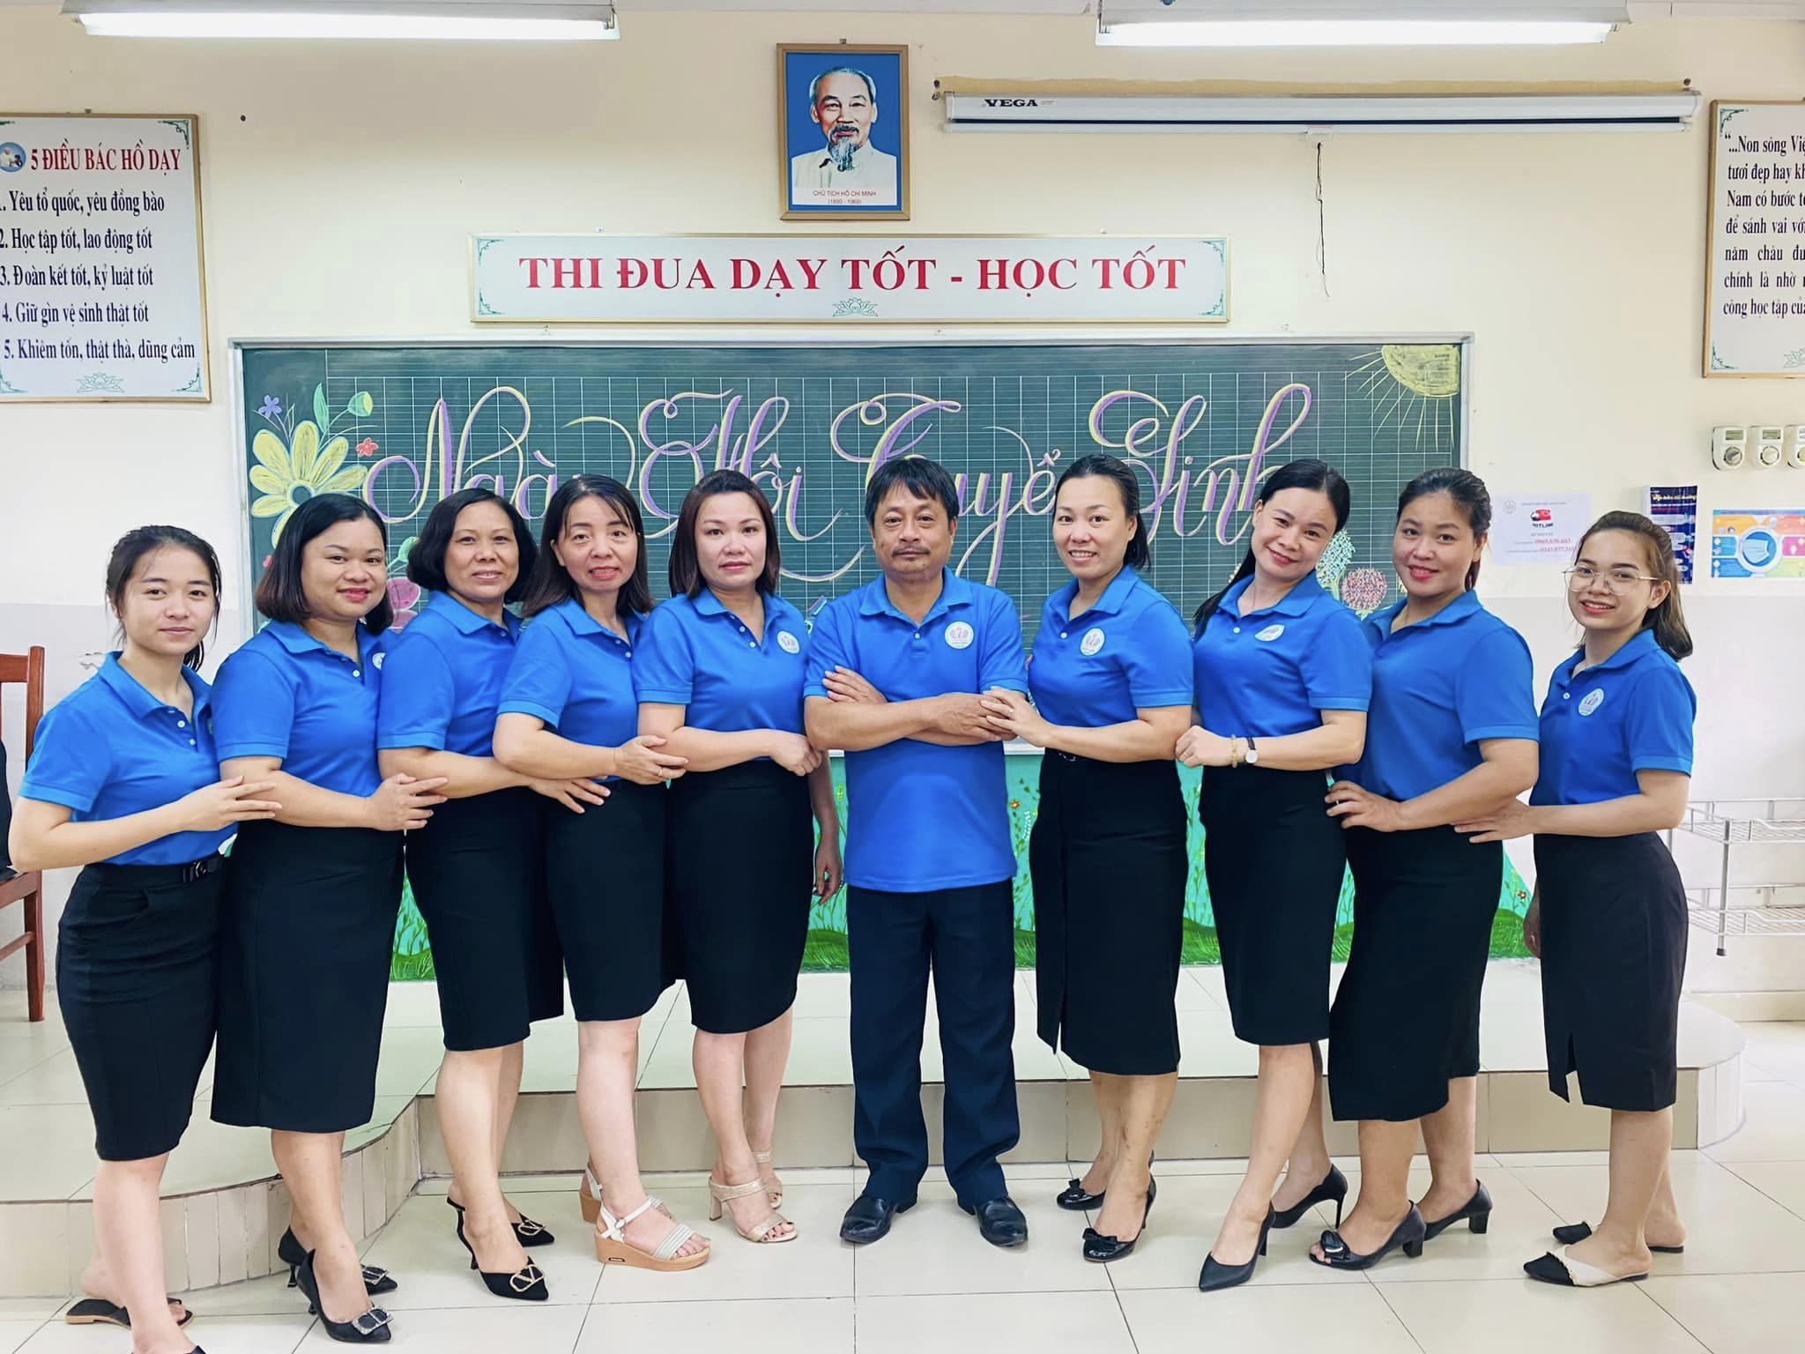
Tôi may mắn được biết cô kể từ khi tôi về trường Tiểu học Giang Biên công tác. Cô là hiệu phó, phụ trách chuyên môn nên luôn sát sao đến các hoạt động dạy và học của nhà trường. Cô rất nhiệt tình, tận tụy với công việc. Sau mỗi tiết dự giờ giáo viên, bao giờ cô cũng đều góp ý rất thẳng thắn, chân thành, mang tính xây dựng để giáo viên rút kinh nghiệm, nâng cao trình độ chuyên môn, từ đó góp phần đưa chất lượng giáo dục của nhà trường không ngừng đi lên. Điều tôi thích nhất ở cô là dù có góp ý, nhắc nhở, nhưng không bao giờ cô áp đặt giáo viên phải dạy thế này, thế kia mà để cho họ tự cảm nhận được đúng, sai, cho họ những “khoảng trời riêng” để họ được tự do sáng tạo, vẫy vùng trên bầu trời tri thức mênh mông của nhân loại. Không những thế, cô còn chỉ dạy cho chúng tôi - những giáo viên trẻ cách đi đứng, nói năng, cách cầm cuốn sách, cách đặt câu hỏi đối với học sinh. Chính những điều đó đã giúp chúng tôi trưởng thành dần từng ngày. Cô cũng sẵn sàng lắng nghe những thắc mắc, ý kiến, đóng góp, thậm chí là cả những tranh luận của các giáo viên về chuyện nghề, chuyện đời và tư vấn, giải đáp những điều đó một cách rõ ràng, hợp tình, hợp lý. Dù có khó khăn, công việc bận rộn nhưng tôi luôn thấy trên môi cô nở nụ cười tươi tắn. Có lẽ, đó là nụ cười của sự lạc quan, bình tĩnh, bản lĩnh; là phong thái của một giáo viên chuyên cần, mẫu mực, lúc nào cũng rất điềm đạm, chín chắn, nhã nhặn, lịch thiệp.
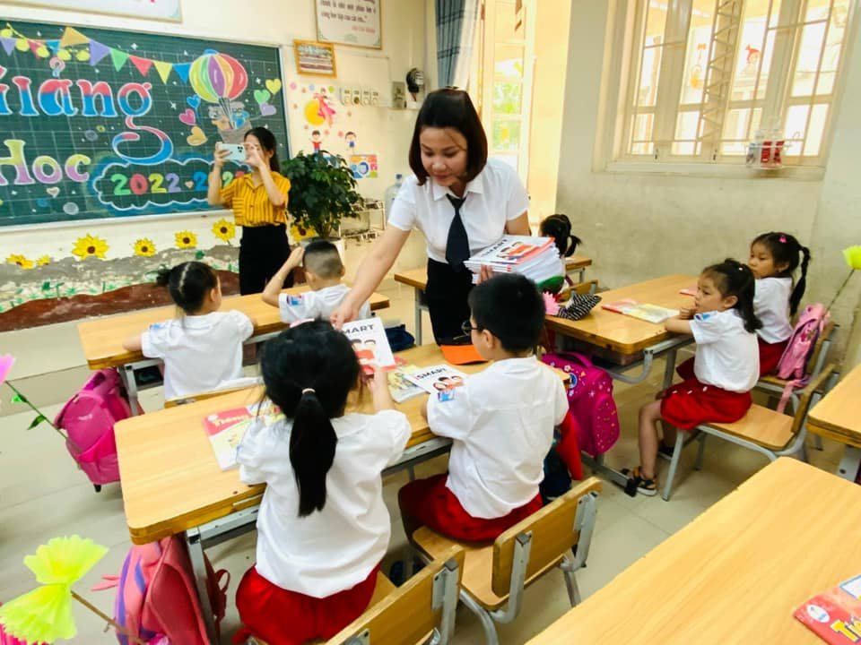
Đối với học sinh cũng vậy, cô ân cần như với đàn con của mình. Nhẹ nhàng, từ tốn, những bài giảng của cô đi vào lòng người, thấm vào trong trái tim bao thế hệ học sinh đã từng sống dưới mái nhà Tiểu học Giang Biên thân thương. Ở bên cô, tôi lắng nghe, cảm nhận và học hỏi được bao điều thấm thía, ý nghĩa mà chỉ có những tấm gương sáng cụ thể, chân thực như cô chứ chẳng có ngòi bút, ngôn từ nào diễn tả được.

Sự hăng say, nhiệt huyết của cô không chỉ kể bằng thời gian, công sức mà nó còn được thể hiện bằng thành tích mà trường Tiểu học Giang Biên đạt được trong chuyên môn cũng như thành tích thi các cuộc thi của thầy cô và học trò.
Đối với chúng tôi, cô giáo Trần Thị Thanh Hương không chỉ là một người lãnh đạo nhiệt huyết, tận tâm đầy năng lực, một đồng chí thẳng thắn chân tình mà còn là một tấm gương để tập thể giáo viên trường Tiểu học Giang Biên học tập noi theo.
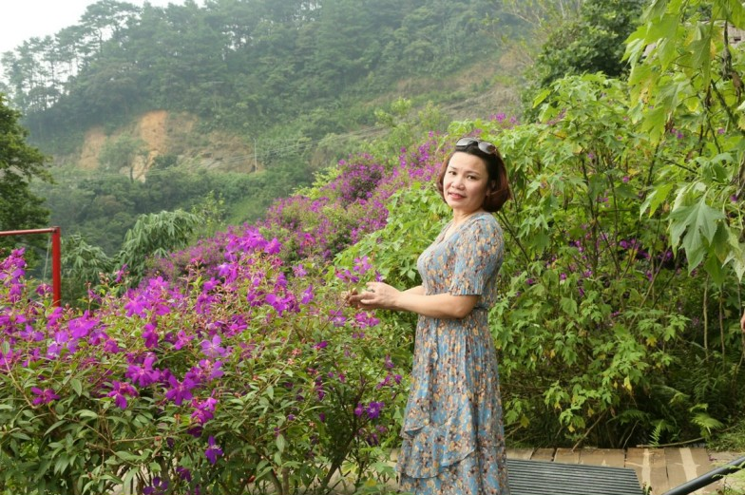Mong sao mỗi giáo viên đều có những cống hiến quý báu cho mái trường thân yêu này.

